**Jawaban soal 2**

1. Gambar topologi  
   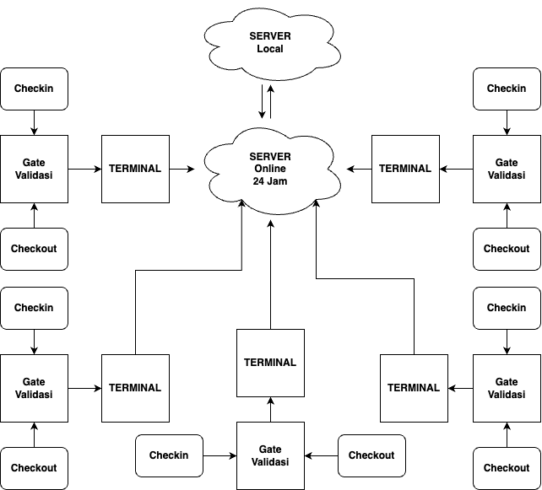
2. Saat Jaringan Internet Tersedia:

**Check-in dan Check-out:**

* Pengguna mendekati terminal untuk proses check-in.
* Terminal mengirimkan permintaan ke server online untuk validasi pengguna dan tiket.
* Setelah validasi berhasil, server online mengirimkan konfirmasi ke terminal.
* Pengguna diperbolehkan masuk setelah konfirmasi diterima.

**Validasi Gerbang:**

* Saat pengguna mencapai gerbang, terminal gerbang melakukan permintaan validasi ke server online.
* Server online memeriksa detail transaksi dan tiket.
* Jika semuanya sesuai, gerbang dibuka dan akses diberikan.

**Sinkronisasi Data:**

* Data transaksi yang terjadi di terminal secara berkala disinkronisasikan dengan server online.
* Hal ini memastikan bahwa informasi transaksi selalu terbaru dan konsisten.

1. **Saat Tidak Ada Jaringan Internet:**

**Operasi Terminal Lokal:**

* Terminal beralih ke server lokal untuk operasi check-in dan check-out.
* Server lokal memiliki database yang merupakan replika dari server online, meskipun mungkin tidak selalu terkini.
* Terminal menggunakan data yang tersedia di server lokal untuk memvalidasi pengguna dan tiket.

**Validasi Gerbang Offline:**

* Terminal gerbang melakukan validasi berdasarkan data yang tersedia secara lokal.
* Karena mungkin tidak ada sinkronisasi terkini dengan server online, sistem perlu dirancang untuk menerima beberapa ketidakcocokan atau memberikan akses berdasarkan informasi terakhir yang tersedia.

**Pencatatan Transaksi Lokal:**

* Semua transaksi yang terjadi selama offline dicatat secara lokal di terminal.
* Ketika koneksi internet pulih, transaksi ini akan disinkronisasikan kembali dengan server online.

**Sinkronisasi Setelah Koneksi Pulih:**

* Setelah koneksi internet pulih, terminal akan secara otomatis menyinkronkan semua data transaksi yang tercatat selama offline dengan server online.
* Proses ini memastikan bahwa semua data transaksi di server online akurat dan terkini.

**Solusi untuk Ketidaktersediaan Internet:**

**Database Lokal di Terminal:**

* Tiap terminal memiliki database lokal yang memungkinkan operasi dasar saat offline.

**Mode Operasi Offline:**

* Sistem terminal dirancang untuk secara otomatis beralih ke mode offline saat tidak ada koneksi internet.

**Sinkronisasi Data Berkala:**

* Terminal melakukan sinkronisasi data secara berkala dengan server online saat koneksi internet tersedia, meminimalkan risiko data usang saat offline.